Цогоева Ф.А.1,
Студентка 2 курса бакалавриата по направлению «Экономика профиль «Мировая экономика» Северо-Осетинского государственного университета имени К.Л. Хетагурова
Гаджиев А.М.
Socété Générale Corporate and Investment Banking, Natural Resources and Energy Group, Sectorial Coverage for Energy - Vice President.

Проблемы реформирования жилищно-коммунального
хозяйства в России
Аннотация. В данной статье рассмотрены проблемы жилищно-коммунального хозяйства. Выявлены пути решения и перспективы развития ЖКХ.
Ключевые слова: Проблемы жилищно-коммунального хозяйства, реформирование жкх, величины тарифов жилищно-коммунального хозяйства.
Tsogoeva F.A.,
Student, North Ossetian State University after K.L.Khetagurov. The second course, The Faculty of International Affairs
Gadzhiev.A.M.
Socété Générale Corporate and Investment Banking, Natural Resources and Energy Group, Sectorial Coverage for Energy - Vice President.

Problems of reforming housing and communal services in Russia.
Abstract. This article deals with the problems of housing and communal services . The ways of solution and prospects of development of housing and communal services .
Keywords: Problems of housing and communal services reforming housing and communal services, the value of the tariffs of housing and communal services.
Жилищно-коммунальный комплекс - это огромный рынок, который нуждается в финансовых вливаниях. Общая потребность в средствах на полное восстановление и модернизацию объектов коммунальной инфраструктуры составляет по оценкам Государственного комитета по статистике более 6 триллионов рублей. Данный объем средств не может быть обеспечен лишь за счет бюджетных инвестиций. Необходимо создание условий для привлечения средств внебюджетных источников. Для этого программа модернизации направлена на формирование инвестиционной привлекательности коммунального комплекса.
Учитывая изношенность фондов, необходимо таким образом пересмотреть систему расчетов и ввести такие требования, чтобы управляющие компании были обязаны содержать вверенное им в управление имущество в надлежащем виде для эксплуатации.
Так как данная отрасль хозяйствования в стране является индикатором в некоторой степени показателя уровня жизни населения, относится к социальной сфере, то государство во все периоды существования вынуждено было регулировать данную сферу.
Можно выделить целый спектр особенностей, которые отличают данную сферу экономики, здесь сказывается специфика и сферы обслуживания, когда потребителями являются непосредственно население и предприятия, находящиеся на соответствующей территории. Производство и потребление продукции непосредственно связаны между собой, то есть каждый субъект непосредственно участвует в предоставлении услуги, она не может быть оценена до момента начала производства и использования, не может быть накоплена, как некий материальный запас. Производители услуг не могут «перенасытить» рынок. Таким образом, получается отсутствие «здоровой» конкуренции.
Влияние величины тарифов жилищно-коммунального хозяйства на уровень благосостояния и социальное благополучие семей в России значительно. Бездотационное функционирование ЖКХ оказывает воздействие на платежеспособность населения, структуру расходов, возможности выполнения социальных и финансовых обязательств в целом и, в конечном счете, определяет уровень жизни населения в стране.
Как свидетельствует анализ ситуации в сфере ЖКХ России в 2006-2012 гг., фактическое возмещение населением затрат на предоставленные жилищно-коммунальные услуги не было произведено ни в одном из рассматриваемых периодов. При этом наблюдаемый рост тарифов в каждом году по отношению к аналогичному предыдущему периоду в еще большей мере сокращает фактический уровень возмещения затрат населением в стране (табл. 1).
Таблица 1. Показатели, характеризующие ход реформы жилищно-коммунального хозяйства в России в 2009-2015 гг.
Показатель |  | 2009 |  | 2010 |  | 2011 |  | 2012 |  | 2013 |  | 2014 |  | 2015
Стоимость жилищно-коммунальных услуг, руб. в месяц на 1 человека |  | 798,31 |  | 901,37 |  | 978,54 |  | 1107 |  | 13 |  | 1336,6 |  | 1721,27
в том числе
жилищных |  | 127,66 |  | 156,14 |  | 186,92 |  | 182,43 |  | 222,74 |  | 229,35 |  | 244,25
коммунальных |  | 670,65 |  | 754,23 |  | 791,63 |  | 924,7 |  | 1113,88 |  | 1089,55 |  | 1497,02
Возмещение населением затрат на предоставление услуг по установлен-ным тарифам, руб. в месяц |  | 730,72 |  | 786,26 |  | 900,43 |  | 1014,54 |  | 1249,18 |  | 1255,06 |  | 1623,3
жилищных |  | 118,73 |  | 145,95 |  | 176,92 |  | 179,4 |  | 221,73 |  | 228,06 |  | 223,23
коммунальных |  | 611,99 |  | 640,31 |  | 723,52 |  | 835,14 |  | 1027,45 |  | 1027 |  | 1400,07
Установленный уровень возмещения населением затрат на предоставление услуг, процентов в месяц
жилищно- коммунальных |  | 92 |  | 90 |  | 93 |  | 94 |  | 96 |  | 97,2 |  | 96,2
жилищных |  | 93 |  | 95 |  | 95 |  | 98 |  | 100 |  | 99,8 |  | 95,6
коммунальных |  | 91 |  | 89 |  | 93 |  | 93 |  | 95 |  | 96,6 |  | 95,6
Фактический уровень возмещения населением затрат на предоставление услуг, процентов в месяц
жилищно-  коммунальных |  | 91,53 |  | 87,23 |  | 92,02 |  | 91,64 |  | 93,46 |  | 92,3 |  | 81,1
жилищных |  | 93,00 |  | 93,47 |  | 94,65 |  | 98,34 |  | 99,55 |  | 93,1 |  | 92,7
коммунальных |  | 91,25 |  | 85,92 |  | 91,40 |  | 90,31 |  | 92,24 |  | 92,2 |  | 79,2
Жилищнокоммунальные услуги, в % к предыдущему году | 115,2 |  | 121,0 |  | 11,3 |  | 112,0 |  | 111,0 |  | 110,0 |  | 110,0 |  | 109,0
Среднедушевые денежные доходы населения, руб. | 12650 |  | 14504 |  | 16060 |  | 17746 |  | 19520 |  | 21472
Среднемесячная номинальная начисленная заработная плата, руб. | 15420 |  | 16250 |  | 17992 |  | 19770 |  | 21685 |  | 23740 |  | 25995 |  | 28522
Реальная заработная плата, в % к предыдущему году | 105,0 |  | 94,9 |  | 103,0 |  | 102,5 |  | 102,7 |  | 103,0 |  | 103,5 |  | 104,0
Величина прожиточного минимума, руб. | 4786 |  | 5341 |  | 5742 |  | 6259 |  | 6800 |  | 7276 |  | 7749 |  | 8214
Реальные денежные доходы, в % к предыдущему году | 96,3 |  | 102,1 |  | 102,6 |  | 101,9 |  | 102,0 |  | 102,5 |  | 103,0 |  | 103,9
Индекс-дефлятор, % | 118,9 |  | 106,7 |  | 108,0 |  | 107,5 |  | 107,0 |  | 106,5 |  | 106,0 |  | 105,5

При этом уровень роста тарифов в 2010-2015 гг., согласно статистическим данным и прогнозу Министерства экономики и Правительства РФ [6], имеет опережающую динамику по сравнению с уровнем доходов населения — рис. 1 и табл. 2.
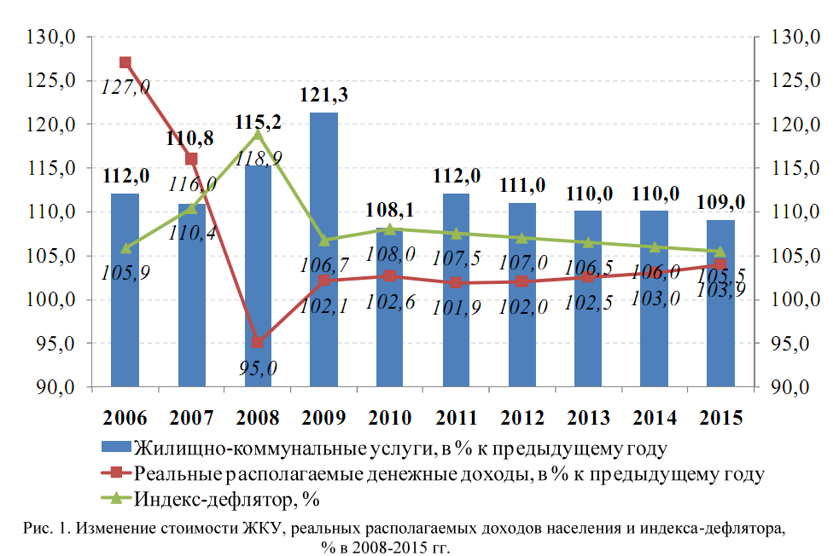
На период 2015-2017 гг. предусмотрено сохранение тенденции, которая предусматривает рост тарифов ЖКХ в пределах 9-11% ежегодно, что практически несопоставимо с ростом реальной заработной платы и денежных доходов населения, которое составит 2-4% в год . При этом за 2008-2015 гг., а также в прогнозном периоде 2015-2017 гг. темпы роста тарифов на услуги ЖКХ будут существенно опережать как рост доходов населения, так и темпы инфляции. Образующийся ежегодно разрыв в величине реальных доходов населения и темпах роста тарифов ЖКХ в сопоставимых ценах представляет собой дополнительное тарифное бремя, которое ложится на население России.
В 2011 году дополнительное тарифное бремя составило 10,1%, в 2012 году -9,0%, в 2013 году - 7,5%, в 2014 году -7,0%, в 2015 году - 5,1%. Фактически величина тарифного бремени в 2011 году оказалась несколько ниже, так как по итогам 2011 года темпы роста тарифов ЖКХ составили не 112,0%, а всего лишь 106,1%. Следовательно, и тарифное бремя составило в 2011 году около 4,2%. Рост тарифного бремени в прогнозируе-
мом периоде сокращается, следовательно, можно ожидать улучшения ситуации по обеспечению высокого уровня благосостояния граждан.
Удельный вес расходов на услуги ЖКХ в структуре потребительских расходов России составлял: в 2005 - 6,4%; 2006 - 7,1%, 2007 -6,7%, 2008 - 7,7%, 2009 - 7,8%, 2010 г. -8,6%, 2011 г. - 7,0% [2, с. 104].
Однако если учитывать существенную дифференциацию населения России по уровню доходов, то фактически расходы на оплату жилищно-коммунальных услуг будут выше и в разной степени влияют на качество жизни населения. Так, например, доля населения с доходами менее 10 тыс. рублей составляет по состоянию на 2011 год 34,8% (справка: 2010 год - 37,9%,), снизившись по сравнению с 2006 годом на 34,6%. Данная категория населения, что особенно ощутимо на уровне муниципальных образований, при сложившейся стоимости услуг ЖКХ в 2010 году в размере 1336,6 рублей вынуждена платить за эти услуги от 10 до 20% от ежемесячного заработка.
Кроме этого, численность населения с денежными доходами ниже величины прожиточного минимума составляет 123,8 тысячи человек, или 13,2% всего населения. Для данной категории населения доля расходов на услуги ЖКХ уже возрастает до 23-25%. (см.табл. 2).
Таблица 2. Удельный вес различных категорий населения России по уровню доходов, 2010-2015 гг., %
Категории населения по уровню доходов | 2010 | 2011 | 2012 | 2013 | 2014 | 2015
Все категории населения по уровню доходов | 100 | 100 | 100 | 100 | 100 | 100
Среднемесячный доход менее 10 000 руб./чел | 69,4 | 56,6 | 49,0 | 41,9 | 37,9 | 34,8
Среднемесячный доход более 10 000 руб./чел | 30,6 | 43,4 | 51 | 58,1 | 62,1 | 65,2

В анализируемый период наблюдает- 6,4 до 8,6% (рост на 34,4%), с рост доли расходов на услуги ЖКХ в незначительным падением в 2008 году (табл. 3).
Таблица3. Структура потребительских расходов домашних хозяйств на жилищно-коммунальные услуги (по материалам выборочного обследования бюджетов домашних хозяйств, в % к итогу)
Наименование показателя | 2009 | 2010 | 2011 | 2012 | 2013 | 2014 | 2015
Потребительские расходы, всего | 100 | 100 | 100 | 100 | 100 | 100 | 100
в том числе по группам расходов:
расходы на оплату услуг | 18,9 | 22,8 | 22,0 | 22,2 | 23,7 | - | 21,1
из них на оплату:
жилищно-коммунальных услуг | 6,4 | 7,1 | 6,7 | 7,7 | 7,8 | 8,6 | 7,0
в том числе:
жилья | 0,4 | 0,5 | 0,7 | 1,1 | 1,4 | 1,4 | -
электроэнергии | 1,1 | 1,2 | 1,1 | 1,2 | 1,3 | 1,9 | -
газа | 0,7 | 0,8 | 0,8 | 0,8 | 0,8 | 0,9 | -
центрального отопления | 1,4 | 1,9 | 1,6 | 1,8 | 1,7 | 1,7 | -
воды и других коммунальных услуг | 2,8 | 2,7 | 2,5 | 2,8 | 2,6 | 2,7 | -
Структура расходов и ее динамика представлена следующим образом:
- статья расходов на оплату жилья составила 1,4% в 2010 против 0,4% в 2005 от общих расходов населения;
- затраты на электроэнергию составили 1,9% в 2010 г. и 1,1% - в 2005 г.;
- расходы населения на газ несколько возросли: в 2005 году составили 0,7%, а в 2010 г.-0,9%;
- расходы на центральное отопление возросло с 1,4% в 2005 году до 1,7% 2010 в году;
- затраты на воду и другие коммунальные услуги несколько снизились к 2010 году (от 2,8% до 2,7%), что мало сказывается на общей картине расходов населения на жилищно-коммунальные услуги.
Анализируемый рост доли расходов населения имеет негативное влияние на уровень жизни населения России. Увеличение доли расходов населения на оплату тарифов ЖКУ для наименее обеспеченной части населения области до 20% означает сокращение расходов на материальное обеспечение граждан, а также повышает фактический уровень неоплаты услуг ЖХК.
В среднем по России доля расходов домохозяйств на ЖКУ и топливо по итогам на 2010 год составляет 11,3%, однако разброс показателей по регионам очень широк - от 2,8% до 19,4%. Благосостояние семей коррелирует с ростом тарифов ЖКХ [7].
Доля расходов на ЖКУ и топливо в структуре годовых потребительских расходов одного члена домохозяйства составляет 10,8% (9141,7 руб.), что на 0,5% (989,5 руб.) ниже, чем в среднем по России.
По данным обследования материального положения, проводимого Фондом общественного мнения [8] с 12 мая по 1 июня 2011 года в 79 субъектах РФ (2200 населенных пунктов, 56900 респондентов), в стране существенно низкий индекс уровня материального благополучия, набрав 43 балла из 100 возможных, что соответствует последней, 80-й строчке рейтинга. Таким образом, рост тарифов на услуги ЖКХ, при традиционно низком качестве сервиса, будет иметь крайне негативное влияние на уровень жизни населения.
Вопрос динамики нормативов и тарифов ЖКХ в разрезе уровня жизни населения является одним из наиболее важных в рамках обеспечения устойчивого экономического роста и повышения социальной стабильности как на уровне региона, так и страны в целом. Однако объективное влияние тарифов на уровень жизни населения может быть выявлено в процессе установления степени их коррелирования, а также компенсационной силы действующей системы субсидирования в стране.
На основании проведенного анализа можно сделать вывод о необходимости дальнейшей законотворческой и нормотворческой деятельности в сфере ЖКХ. Реформирование ее деятельности ведется активно, но недостаточными темпами. Реформа отстает от реалий экономики и бизнеса, давно не соответствует стандартам и требованиям уровня жизни населения.
Решение проблем ЖКХ не может быть полностью возложено на государство ни на федеральном, ни на региональном уровне, но данная отрасли должна регулироваться в первую очередь законодательными и нормативными актами.
Решение назревших проблем не может быть достигнут одним волевым методом, но должно постепенно выводить сферу жилищно-коммунального хозяйства на новый уровень развития.
Первый этап возможно один из наиболее жестких потребует введения карательных мер - изменения кодекса об административных правонарушениях (в сфере ЖКХ), ужесточения требований к управляющим компаниям, введение жестких ограничений на расходование денежных средств этими компаниями. Возможно на данном этапе введение таких же условий, как при расходовании бюджетных средств.
Все эти меры в первую очередь позволят консолидировать некоторые ресурсы для модернизации основных фондов, повышения эффективности работы предприятий сферы ЖКХ, повышения качества предоставляемых услуг, и, как следствие, увеличение инвестиционной привлекательности данной сферы.

Список использованной литературы

1. Колесник А. Преступления в ЖКХ раскрываются сложно [Электронный ресурс] / А. Колесник. - Режим доступа: http://www.rg.ru/2012/06/08/ reg-urfo/lebedev.html (дата обращения: 25.04.2015).
2. Россия в цифрах 2010: статистический сборник / Территориальный орган федеральной службы государственной статистики по России. Москва, 2010.
3. Россия в цифрах, 2011: Статистический сборник / Территориальный орган федеральной службы государственной статистики по России. Москва, 2011.
4. Жилищно-коммунальное хозяйство России: статистический сборник / Территориальный орган федеральной службы государственной статистики по России. Москва, 2011.
5. Жилищные условия населения России: Статистический сборник. Москва, 2012.
6. Сведения о работе ЖКХ России в условиях реформы за I квартал 2012 года / Территориальный орган федеральной службы государственной статистики по России. Москва, 2012.
7. Минэкономики уточнило параметры прогноза социально-экономического развития России на 2013 и на период до 2015 гг. [Электронный ресурс]. URL: http://economy.gov39.ru/news/index.php?ID=2108 (дата обращения: 7.12.2012).
8. Исследование рейтинга регионов России II «РИА-А^шотжа» [Электронный ресурс]. URL: http://vid1.rian.ru/ig/raüngs/r gkh.pdf (дата обращения: 07.12.12)
Уровень материального благополучия: Опрос «ГеоРейтинг». 12 мая-1 июня 2011 г. II Фонд общественного мнения [Электронный ресурс]. URL: http://bd.fom.ru/pdf /d32ump11.pdf (дата обращения: 06.12.2012)
Максимов А.Д. Биллинг жилищно-коммунальных услуг: проблемы и
решения [Электронный ресурс] / А.Д. Максимов, И.В. Макарова. - Режим доступа: http://www.rc-online.ru/vse-o-zhkx/stati-ekspertov/billing-zhilishhno-
kommunalnyix-uslug-problemyi-i-resheniya (дата обращения: 15.04.2015).
Минэнерго оценило задолженность за электроэнергию как «катастрофическую» [Электронный ресурс] // Портал «ЖКХ». - Режим доступа: http://www.zhkh.su/news/minjenergo_ocenilo_za_jelektrojenergij u_kak_katastroficheskuju_11351/ (дата обращения: 02.04.2015).

